Rita Mascialino
2015 Marcello Franchin: Solitudine. Recensione: PREMIO FRANZ KAFKA ITALIA ® V Edizione: opera donata: fotografia d’arte in bianco e nero, 60x80: Recensione di Rita Mascialino.

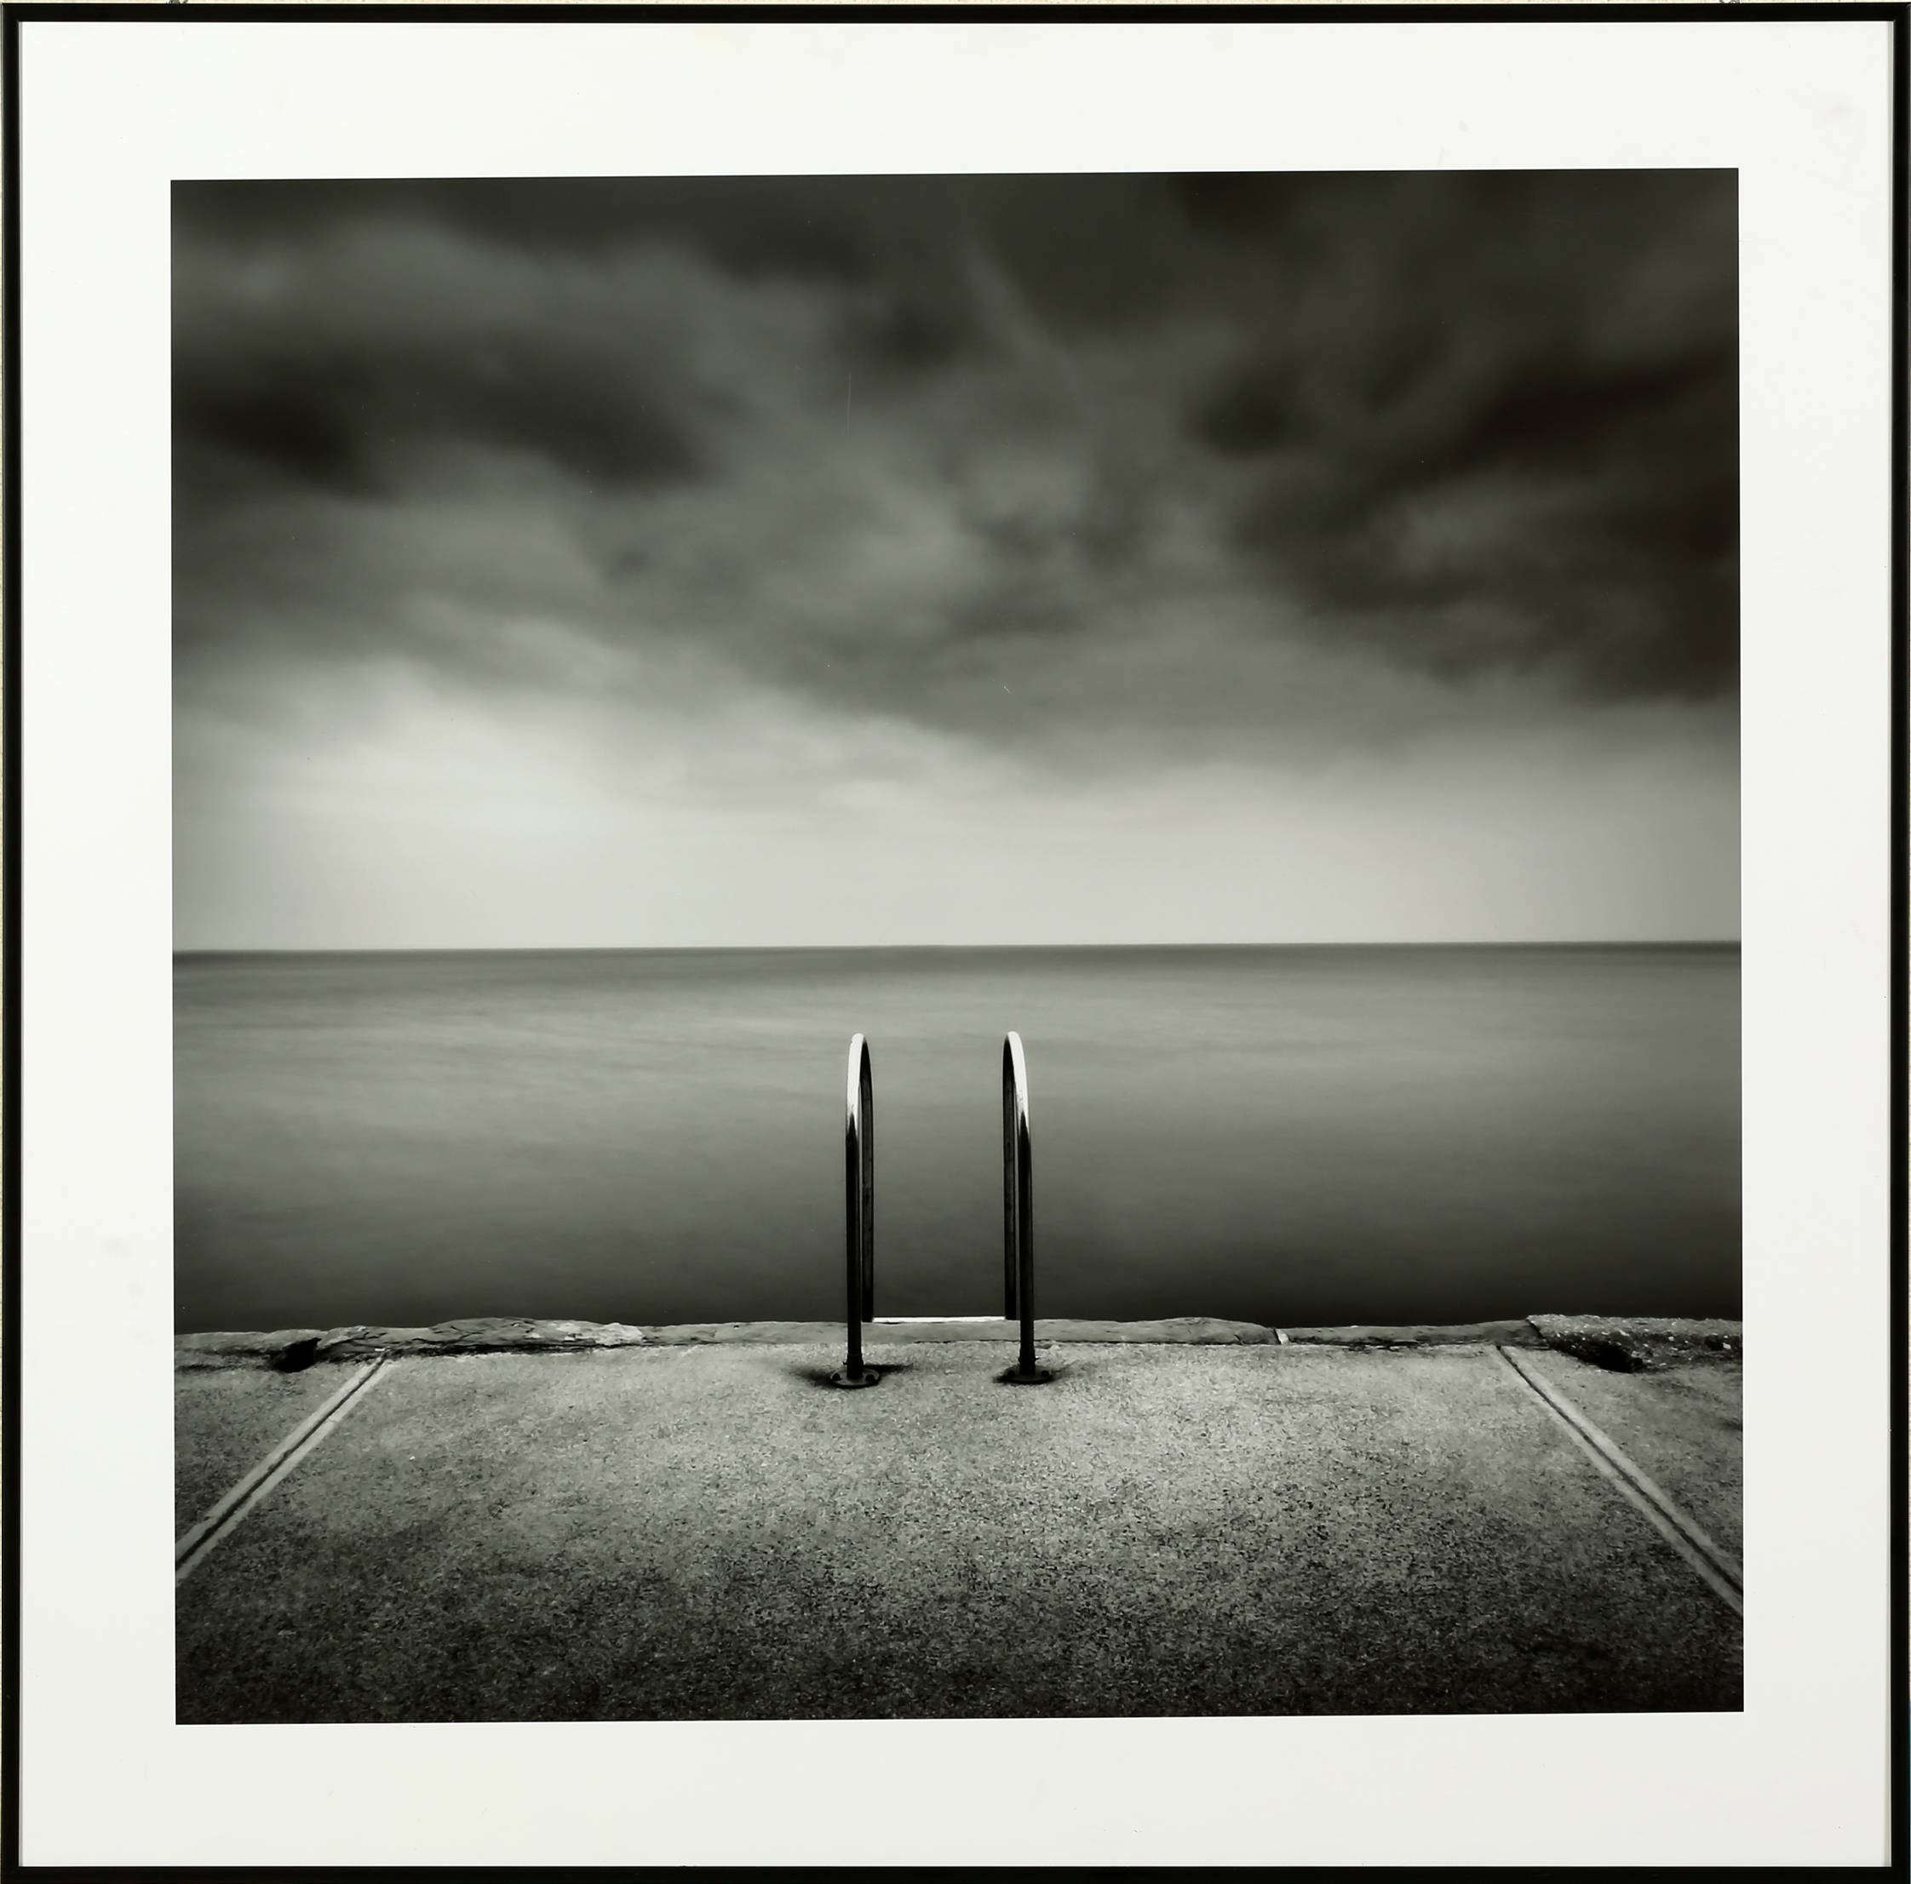
La fotografia d’arte di Marcello Franchin Solitudine è un’opera a forte impatto simbolico come sempre in questo Artista. Si tratta di un’immagine in bianco e nero e sfumature cromatiche inerenti a tali colori, cromia questa già di per sé fonte di simbologia profonda – il mondo visto dall’umanità non è in bianco e nero, ma a colori, possibili eccezioni di disfunzioni all’organo della vista a conferma della regola. Nella fotografia d’arte questa cromia, che di per sé trasforma il reale e con ciò dà i significati simbolici relativi alla visione del mondo dell’artista, presenta sullo sfondo l’orizzonte marino, vasto, confinante con null’altro che il cielo, ancora più vasto, infinito. Sulla terraferma stanno due sobri steli metallici a forma cilindrica senza nessun’altra sfaccettatura. Nell’estrarre significato da questa immagine essenziale, priva di qualsiasi distrazione dalle poche componenti – mare, cielo, i due steli metallici – è immediata l’associazione alla stilizzazione di due persone vicine che voltano le spalle a chi guardi la fotografia e che sono intente a guardare assieme l’orizzonte lontano, gli spazi infiniti, l’orizzonte della vita e, nella celeste dimensione infinita, anche della fine della vita. Il mare porta implicitamente la presenza del mondo più inconscio delle simbologie semantiche, il cielo la presenza dell’immenso Universo. Non vi è altra presenza simbolica di esseri umani, ciò a indicazione che la vita, secondo il messaggio contenuto in questa fotografia d’arte di Marcello Franchin, secondo la sua visione del mondo, ha bisogno di essere vista in due, il resto fa parte di un corollario necessario per vivere, ma non per guardare il mondo che appunto va visto in due come base per qualsiasi sviluppo di socialità finalizzata ad approfondire il senso della vita – i due simbolici esseri non guardano gli altri, ma solo approfondiscono le coordinate profonde della vita stando assieme. Tale esperienza esistenziale in due rappresenta una solitudine fertile di profondità nella visione del mondo – in gruppo non si approfondisce mai niente, si può comunicare, ci si può divertire, si può avere un’attività insieme, ma non si può approfondire come lo possono fare due compagni di viaggio. I due esseri umani simboleggiati nelle due presenze vicine l’una all’altra non mostrano altro che semplicità ed essenzialità, non paiono vittime delle mode imperanti finalizzate a defraudare l’uomo della sua individualità in vista di una apparenza che nasconde il vuoto sottostante nella più ampia superficialità, con scarsezza di sentimenti che sorgono solo nell’interiorità dei cuori, come appunto emerge ed appare nell’immagine delle due simboliche persone che non offre niente di troppo, di superfluo, di non sostanziale, che appunto non nasconde la verità delle cose. Una fotografia d’arte, Solitudine, di Marcello Franchin, che racchiude nella scelta dell’immagine fotografata e vista con gli occhi concreti ed interiori dell’Artista, poi offerta allo sguardo del pubblico interessato, il nocciolo di una visione della vita che riconosce quelli che sono i valori che non potranno mai mutare o essere superati perché stanno alla base dell’esistere e riconosce i valori dello spirito che si percepiscono scendendo in profondità – come il mare suggerisce – e guardando quindi in alto – come la presenza dominante del vasto cielo suggerisce.
Rita Mascialino

